Ledighedserklæringen – efter 1. oktober 2018
– Udarbejdet af a-kassemedarbejdere for a-kassemedarbejdere, juli 2018

Indledning
Fra 1. oktober 2018 er medlemmer ikke længere enten selvstændige eller lønmodtagere, men ”bare” medlemmer. Og de er omfattet af de samme regler. Derfor giver det ikke mening at opretholde de tidligere forskellige ledighedserklæringer til de 2 grupper. Samtidig er der behov for betydeligt færre spørgsmål om selvstændig-aktiviteter end tidligere, hvilket giver mulighed for forenkling.
Der er ingen blankettvang på a-kasseområdet. A-kasserne skal imidlertid sikre sig, at de har et tilstrækkeligt beslutningsgrundlag for a-kassens afgørelser – herunder om tildeling af dagpengeret.
Der findes således ikke en officiel ledighedserklæring og nedenstående forslag er derfor netop forslag.
Hvis man fortsætter med den hidtidige ledighedserklæring i et stykke tid, er det ikke kritisk, da man i det store og hele vil få svar på de spørgsmål, som man har behov for et svar på (og på en mængde andre irrelevante). Sagsbehandleren vil kunne stille de uddybende spørgsmål, der er behov for svar på,
hvis ledighedserklæringen går til manuel,
- når der ikke er tilstrækkelig A-indkomst (+ B-indkomst efter seneste afsluttede indkomstår) til indplacering, eller
- hvis medlemmet ikke opnår maks. sats, eller
- der ikke er beregnet sats med divisor 12.
Men det vil ikke være hensigtsmæssigt at fortsætte med den hidtidige ledighedserklæring i længere tid.
Traditionelt har vi anvendt ledighedserklæringen som et samlet dokument, der skal afklare alt omkring medlemmets ret til dagpenge på ledighedstidspunktet – altså både
- fortiden – hvilke rettigheder har medlemmet erhvervet,
- nutiden – skal medlemmet fx ophøre eller have karantæne mv.
- fremtiden – er der fx belægninger eller andet vi skal tage højde for ved fremtidige udbetalinger.

På den fremtidige ledighedserklæring tænker vi, det samme gør sig gældende
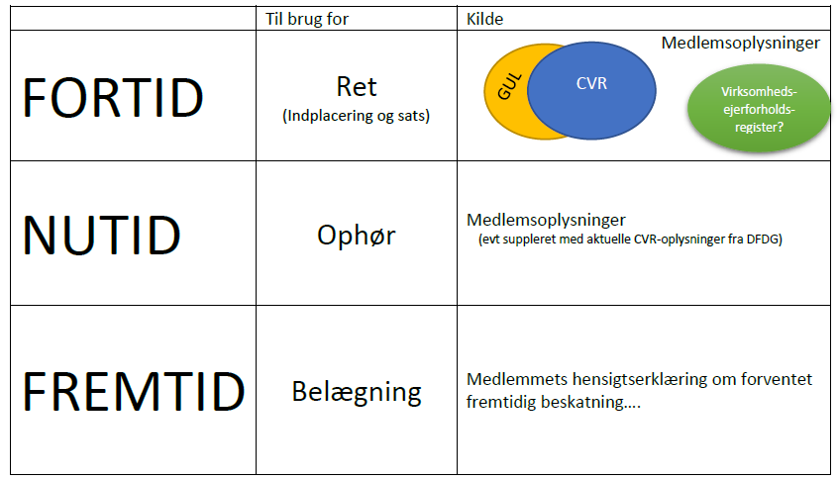

Dette er den logiske rækkefølge at afgøre sagen ud fra – for det giver ikke mening at snakke ophør eller karantæne, hvis der slet ikke er dagpengeret. Men dette er næppe en fornuftig rækkefølge at stille spørgsmålene på ledighedserklæringen i. Se nærmere i afsnittet rækkefølge.
De spørgsmål, vi foreslår bliver stillet med forklaringer og formål, fremgår af de følgende sider:

 | Spørgsmål | Vejledning | Formål | Kommentar
F  OR  T  I  D | Har du haft over- eller underskud af selvstændig virksomhed indenfor seneste 5 år? | Forklaring om udvidet selvangivelse og årsopgørelser | Formålet med disse 2 spørgsmål er at afklare, om det relevant at indhente årsopgørelsesoplysninger til brug for optjening af dagpengeret eller sats | Svaret på disse spørgsmål bliver leveret via webservice fra GUL fra 1. juli 2019, så der er tale om midlertidige spørgsmål.  Hvis a-kassesystemet allerede mens medlemmet udfylder ledighedserklæringen via opslag i Indkomstregisteret og DFDG har afklaret, at medlemmet har dagpengeret og ret til maks. sats på baggrund af A-indkomst og en satsdivisor på 12 OG medlemmet i øvrigt svarer nej næste spørgsmål, så er det ikke nødvendigt at stille disse 2 spørgsmål…
 | Har du selvangivet B-indkomst indenfor seneste  3 år? | Forklaring om honorarløn mv.
 | Har du indenfor de seneste 5 skatteår fået løn fra et selskab, hvor du eller din ægtefælle sammen med nærmeste familie har bestemmende indflydelse? | Forklaring om, hvad ”nærmeste familie” og ”bestemmende indflydelse” betyder | Formålet med dette spørgsmål er at afklare om der er A-indkomster i Indkomstregisteret, som ikke må medregnes til dagpengeret og sats | Et ”ja” til dette spørgsmål skal under alle omstændigheder medføre, at sagen kommer ud til manuel behandling og det er vigtigt, at sagsbehandleren har mulighed for at berigtige timebanken, således at indberetninger fra det CVR-nr. som medlemmet bedømmes som selvstændig i, ikke indgår i indplacering eller sats.  Et ”ja” skal derfor helst sikre, at der ikke er lavet en systemmæssig indplacering eller satsberegning, før sagsbehandleren har set på sagen.

 | Spørgsmål |  |  | Vejledning | Formål | Kommentar
NUTID | Er du eller har du indenfor seneste ½ år været momsregistreret/haft et CVR-nr.? |  |  | Vejledning om hvad moms-registrering betyder | Formålet med disse 2 spørgsmål er at afklare om det er relevant at undersøge ophør eller bibeskæftigelsesregler eller om der kan være tale om en jobsøgningsperiode | Hvis medlemmet svarer ”nej” til disse 2 spørgsmål, ved vi, at vi ikke skal undersøge mere om ophør af selvstændig virksomhed og at der hverken skal lægges venteperioder eller jobsøgningsperioder  (spørgsmålet om CVR-registreret kan udelades, hvis a-kassesystemet gør aktivt brug af oplysningen fra DFDG)
 | Planlægger du at angive over- eller underskud af selvstændig virksomhed på din selvangivelse for dette skatteår?
 | Hvis medlemmet svarer ”ja”  til et af nutids- spørgs-målene om selvstændig virksomhed | Hvilken type virksomhed driver du? |  |  | Formålet med disse spørgsmål er at få afklaret stamdata om virksomheden
 |  | Angiv CVR-nummer (hvis du har flere CVR-numre, skal du oplyse alle)  Hvis du ikke har et CVR-nummer: angiv virksomhedens aktiviteter |  |  |  | Hvis vi har fået CVR-nr fra DFDG er der naturligvis ikke grund til at spørge om det.
 |  | Ophører du med virksomheden i forbindelse med din ledigmeldelse? |  |  | Formålet med dette er at vide, om der skal spørges ind til et ophør | Uanset om medlemmets selvstændig virksomhed er hoved- eller bibeskæftigelse, skal der spørges ind til ophøret
 |  | Hvis medlem siger ”ja” til ophør ved ledig-meldelse | Angiv dato for ophør |  | Formålet er at få klarlagt ophøret med det samme og hvis der skal tro og love-erklæring til  Så få den ind med det samme som en del af flowet, så medlemmet ikke mister dagpenge på sagsbehandlertid. | Med denne afklaring kan vi systemmæssigt registrere ophørsdato hvor der er tale om tro og love-ophør (både ægtefælle og CVR-tro og love)  Dermed ligger venteperiode og jobsøgningsperiode fast.  Desuden kan der gives detaljeret vejledning om, hvilken dokumentation der skal fremskaffes for øvrige ophør.
 |  |  | Angiv årsag til ophør:  - Ophørsbevis  - Ophør på tro og love *  - Medejerudtræden  - Medarbejdende ægtefælle udtræden*  - Udtræden af virksomhed, der fortsættes af ægtefælle i forbindelse med samlivsophør*  - Konkurs  - Bortforpagtning eller udlejning | Lang vejledning om ophørs-årsager
Til spørgsmålene under nutid – om ophør:
Hvis medlemmet svarer ja til tro- og love: Så skal tro- og love erklæring folde sig ud, så medlemmet kan skrive under med det samme:
”Jeg erklærer på tro og love, at jeg ikke driver virksomheden udover, hvad der kan anses for afvikling.”
Hvis medlemmet svarer ja til medarbejdende ægtefælle-udtræden: Så skal tro- og love erklæring folde sig ud, så medlemmet kan skrive under med det samme: ”Jeg erklærer på tro og love, at jeg er udtrådt af virksomheden.”
Hvorefter der ER afgivet en tro og love-erklæring, da hele ledighedserklæringen jo er på tro og love.
 | Spørgsmål | Vejledning | Formål | Kommentar
F  R  E  MT  I  D | Fortsætter du med, eller har du nogen af følgende aktiviteter?  - Lønarbejde på nedsat tid  - Uddannelse  - Frivilligt ulønnet arbejde  - Bestyrelsesarbejde  - Hverv  - (Pensioner)  - Fritidsbeskæftigelse  - Fritidsaktiviteter (dvs. aktivitet der ikke kræver, at du har et CVR-nummer  – dvs. at omsætningen til enhver tid skal være på mindre en 50.000 kr. indenfor 12 måneder)  - Landbrug  - Bistader  - Ejendomme  - Fredskov  - Egen vindmølle  - Formueforvaltning  - Lejeindtægter  - Bortforpagtning  Forvaltning af egen formue  i begrænset omfang – maks. 5 timer pr. måned | Masser af vejledning til de enkelte begreber | Formålet er at få afklaret, om der er forhold der har betydning for medlemmets udbetaling af dagpenge. | Det er valgt som et samlet spørgsmål, så når medlemmet svarer ”nej” (formentlig 90%), så er der ikke mere at afklare.  Hvis medlemmet i stedet svarer ”ja” er vi nødt til at undersøge nærmere. Om det skal ske på selve ledighedserklæringen eller efterfølgende må være den enkelte a-kasses valg afhængigt af medlemsgrupper.
 | Hvis ja, beskriv hvilke?

Når medlemmet har svaret ”ja” til noget om fremtid skal sagsbehandleren afgøre, hvilke konsekvenser dette ”noget” har.
Følgende flow kan bruges til afklaringen
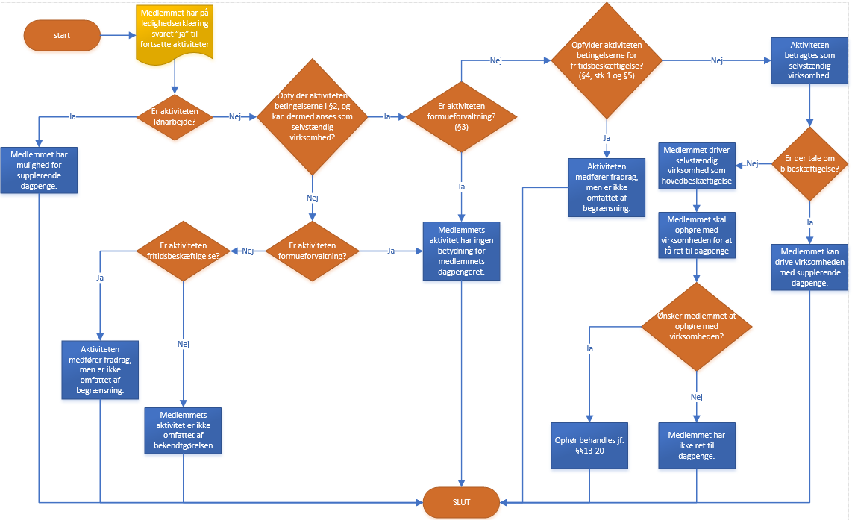

Rækkefølgen af spørgsmålene
Vi forestiller os, at det fortsat er pædagogisk rigtigst og mest fornuftigt at starte med den umiddelbare nutid som i dag
Altså noget med
- Hvad melder du dig ledig fra?
  - Arbejde
    - Som lønmodtager
    - Som selvstændig
  - Uddannelse
  - Løntilskud
  - Sygdom/barsel
  - Andet

Og derfra gå videre til de naturligt opfølgende spørgsmål til karantæne-afklaring eller fravær-afklaring – præcis som i dag.

Herefter vil det være naturligt at følge op med nutidsspørgsmålene om selvstændig virksomhed.
Der er en naturlig overgang fra disse spørgsmål til de spørgsmål, der handler om fremtid.
Spørgsmålene til fortid – der handler om at afklare dagpengeretten mv. – skal komme senere, fordi de kan være sværere for medlemmet at gå til.

